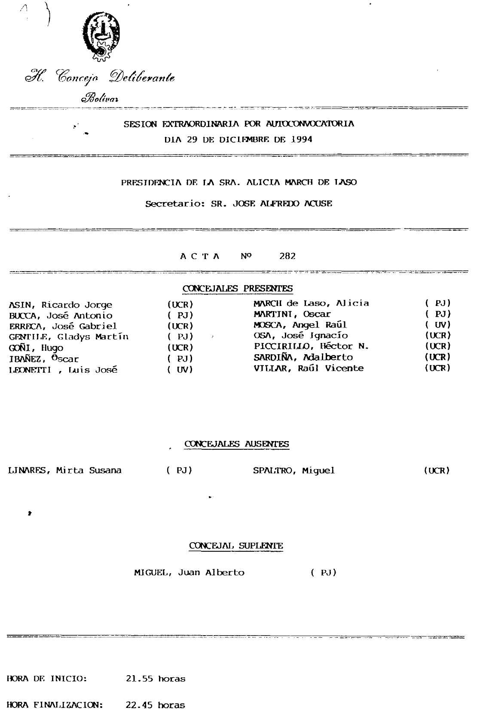
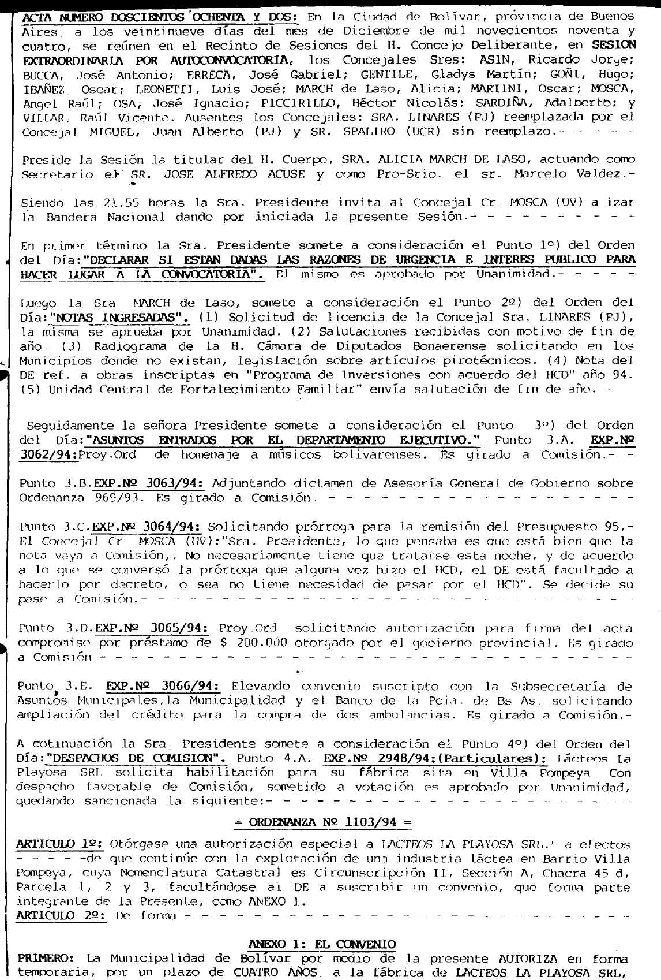
Para que continue con la explotacion de una industria lactea en Barrio Villa Pompeya cuya nomenclatura catastral es Circunscripcion II Seccion A, Chacra 45 d.-, parcelas 1, 2, y 3 a efectos de que pueda iniciar el trámite de habilitacion ante la Dirección de Ganadería de la Pcia. de Bs. As. SEGUNDO: la presente autorización está sujeta al cumplimiento de las siguientes CONDICIONES por parte de Lácteos La Playosa SRL, a saber: A)Adquirir en el plazo de UN AÑO, a partir de la firma del presente una FRACCIÓN DE TERRENO adecuada en las instalaciones del PARQUE INDUSTRIAL, a los efectos de comenzar la construcción en ese lugar de la PLANTA ELABORADORA. B) Presentar en el mismo plazo mencionado en el Punto A) tipo de obra a
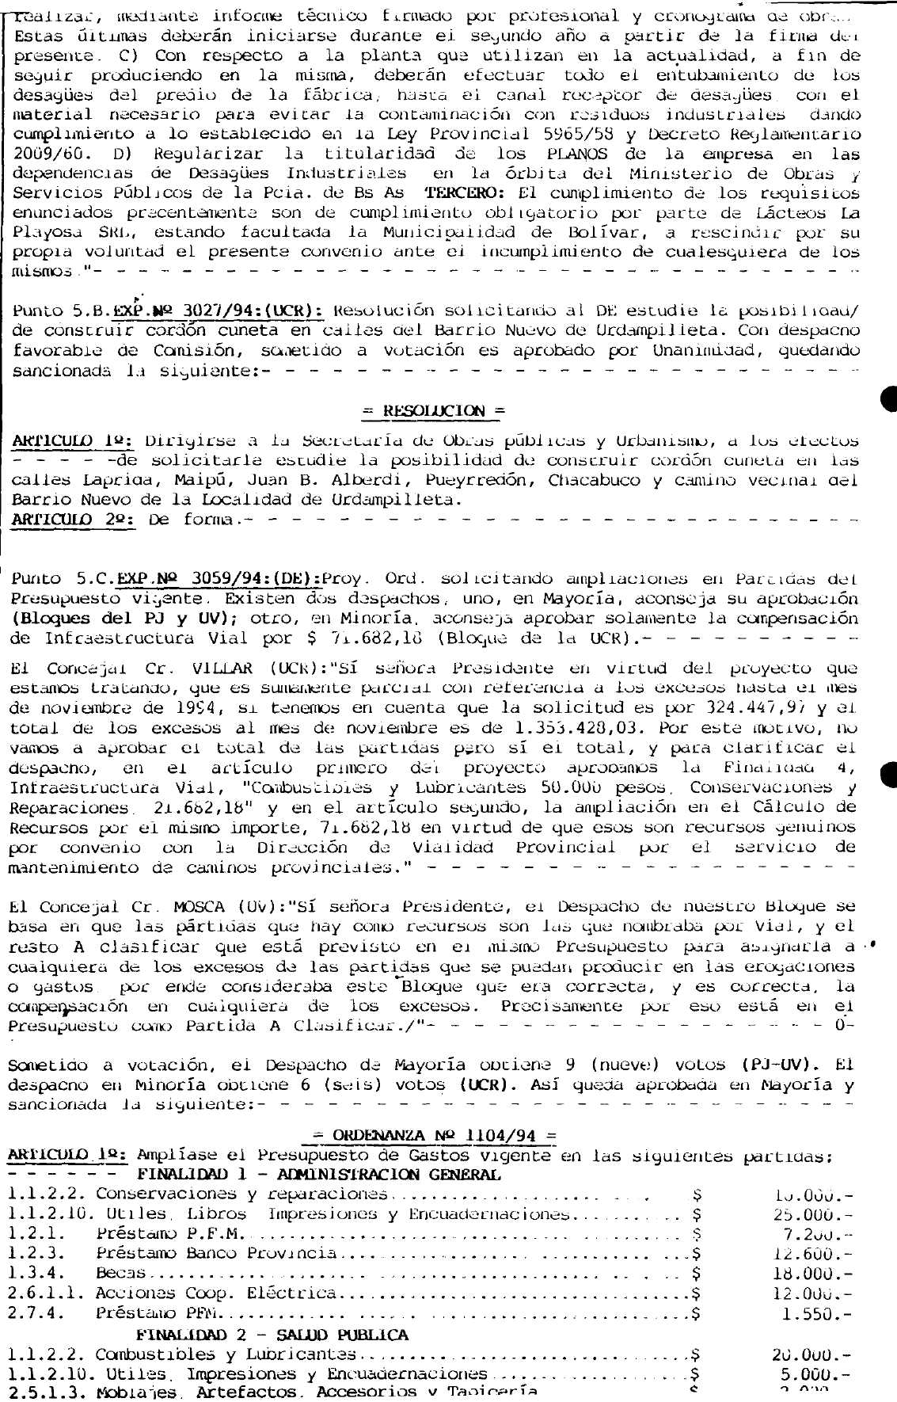
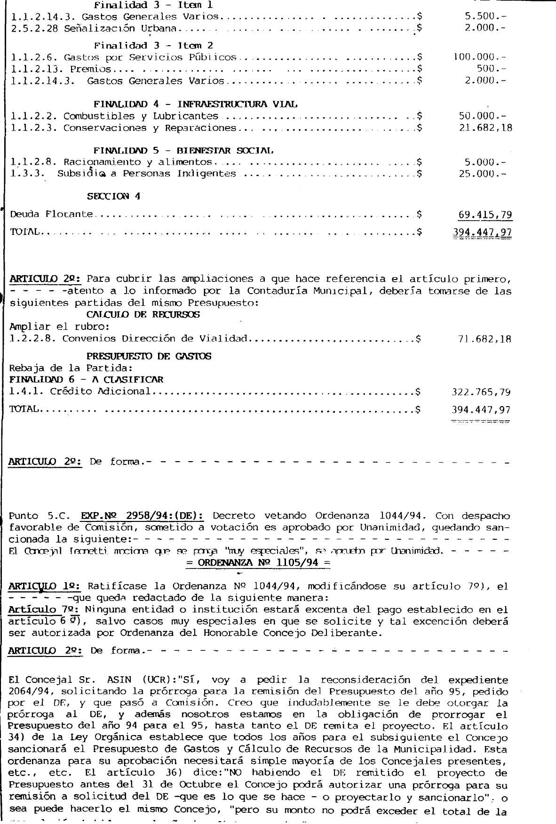
recaudación habida en el año inmediato anterior”, en este caso sería del 94. Y el artículo 31 dice: El Concejo remitirá al intendente el presupuesto aprobado antes del 31 de diciembre de cada año. Si vencida esta fecha el Concejo no hubiese sancionado el presupuesto de gastos, el intendente deberá regirse por el vigente
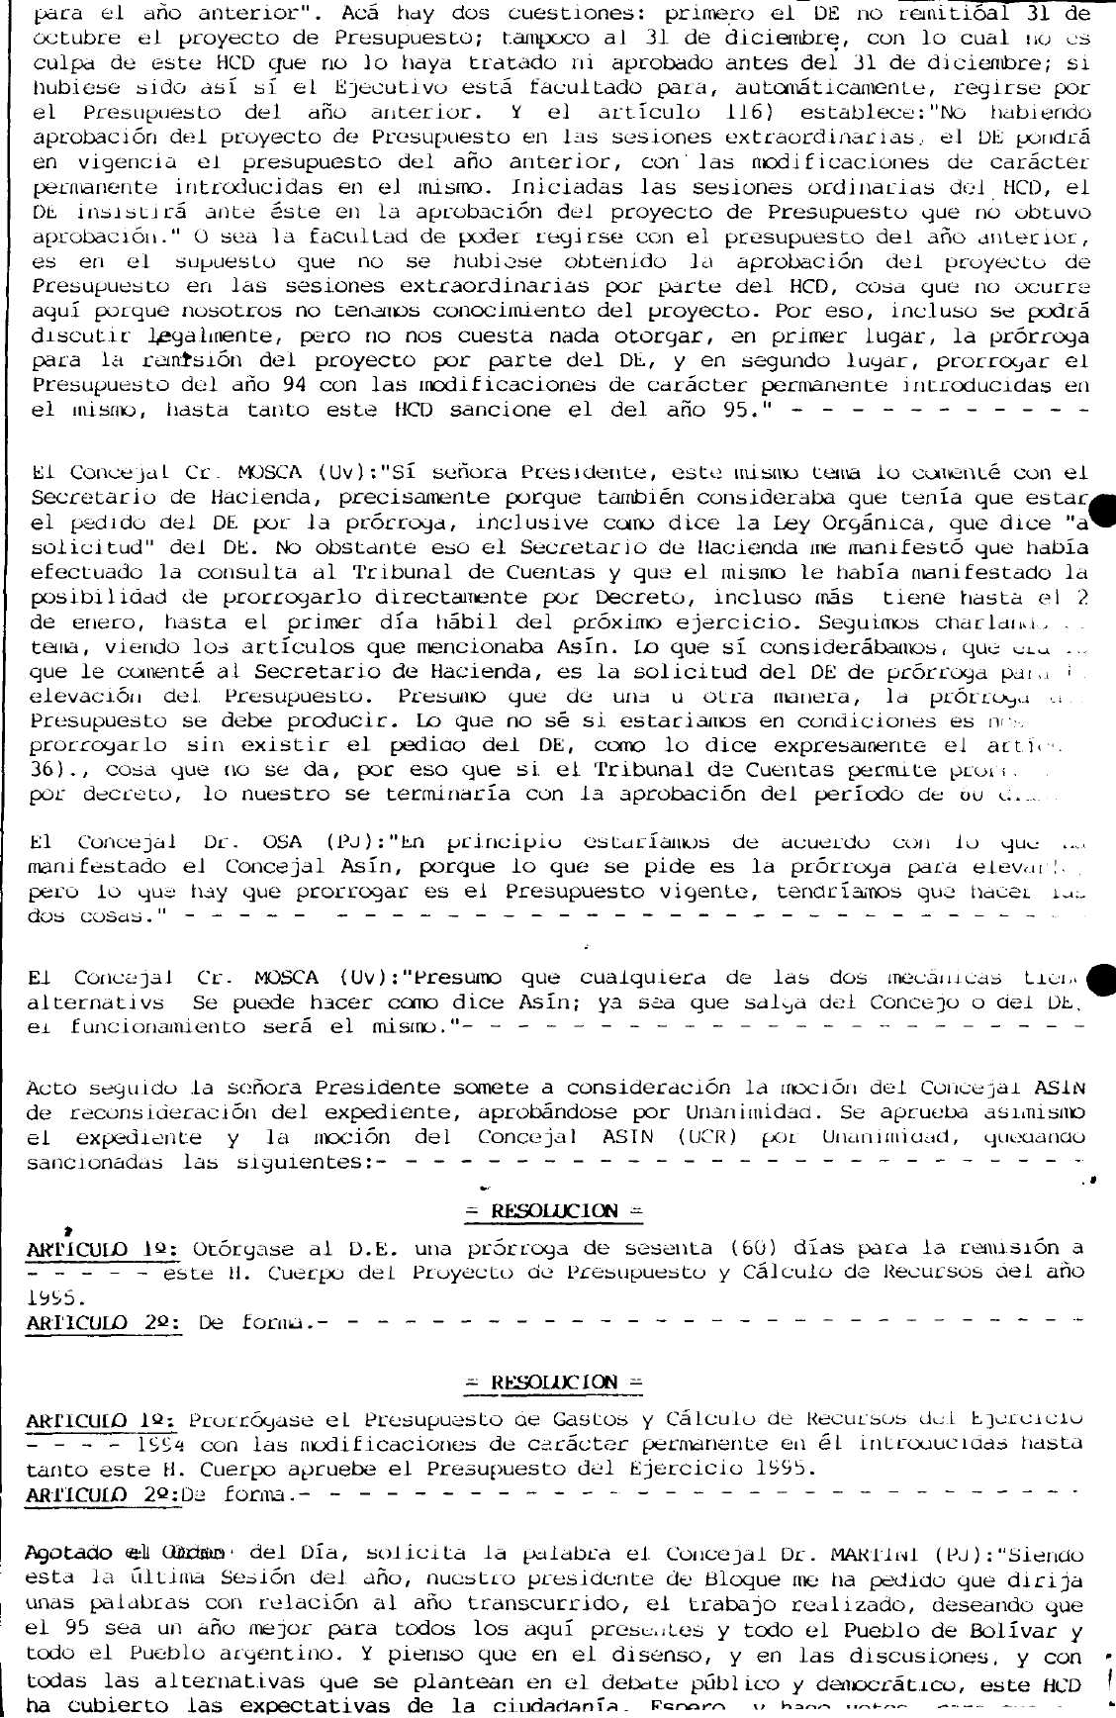
Espero y hago votos para que en 1995 continuemos esta tarea, va a ser un año electoral, tratando de ser objetivos.
